尊敬的顾客
感谢您使用本公司YTC720B电容电感测试单元。在您初次使用该仪器前，请您详细地阅读本使用说明书，将可帮助您熟练地使用本仪器。

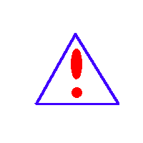我们的宗旨是不断地改进和完善公司的产品，因此您所使用的仪器可能与使用说明书有少许的差别。如果有改动的话，我们会用附页方式告知，敬请谅解！您有不清楚之处，请与公司售后服务部联络，我们定会满足您的要求。

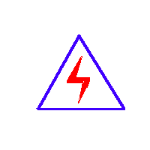
由于输入输出端子、测试柱等均有可能带电压，您在插拔测试线、电源插座时，会产生电火花，小心电击，避免触电危险，注意人身安全！

- 慎重保证
本公司生产的产品，在发货之日起三个月内，如产品出现缺陷，实行包换。一年（包括一年）内如产品出现缺陷，实行免费维修。一年以上如产品出现缺陷，实行有偿终身维修。如有合同约定的按合同执行。
- 安全要求
请阅读下列安全注意事项，以免人身伤害，并防止本产品或与其相连接的任何其它产品受到损坏。为了避免可能发生的危险，本产品只可在规定的范围内使用。
只有合格的技术人员才可执行维修。
—防止火灾或人身伤害
使用适当的电源线。只可使用本产品专用、并且符合本产品规格的电源线。
正确地连接和断开。当测试导线与带电端子连接时，请勿随意连接或断开测试导线。
产品接地。本产品除通过电源线接地导线接地外，产品外壳的接地柱必须接地。为了防止电击，接地导体必须与地面相连。在与本产品输入或输出终端连接前，应确保本产品已正确接地。
注意所有终端的额定值。为了防止火灾或电击危险，请注意本产品的所有额定值和标记。在对本产品进行连接之前，请阅读本产品使用说明书，以便进一步了解有关额定值的信息。
请勿在无仪器盖板时操作。如盖板或面板已卸下，请勿操作本产品。
使用适当的保险丝。只可使用符合本产品规定类型和额定值的保险丝。
避免接触裸露电路和带电金属。产品有电时，请勿触摸裸露的接点和部位。
在有可疑的故障时，请勿操作。如怀疑本产品有损坏，请本公司维修人员进行检查，切勿继续操作。
请勿在潮湿环境下操作。
请勿在易爆环境中操作。
保持产品表面清洁和干燥。
－安全术语
警告：警告字句指出可能造成人身伤亡的状况或做法。

小心：小心字句指出可能造成本产品损坏的状况或做法。

一、概述
GB50150-1991与Q/CSG10007-2004规定:高压并联、串联电容器和交流滤波电容器的电容值偏差不超过额定值的-5%~+10%；电容值不应小于出厂值的95%；耦合电容器和电容分压器的电容值，每节电容值偏差不超出额定值的-5%~+10%，电容值与出厂值相比，增加量超过+2%时，应缩短试验周期。
随着城农电网改造的进行，电容器补偿装置得到前所未有的发展，新开发的产品也相继投入运行。但随之而来的是电容器事故率的大幅上升，尤其是电容器装置多年不见的爆炸着火事故亦多次发生，并出现过严重的群伤事故。无功补偿装置专家工作组组织专家对事故进行认真分析、研究后，认为事故率的上升除制造厂的产品质量下降外，很重要的另一个原因是：无功补偿技术管理和运行人员新老交接，又无可操作的反事故措施可用。
鉴于目前电力行业对电容器测试的需要，我公司结合目前市场上各类不拆线电容器测量仪的优缺点，悉心研究开发出电容电感测试单元，此仪器最大的特点是“免拆线，抗干扰，高精度，不易损”，大大提高工作效率，保障检测运行。

二、性能特点及技术参数
1、可不拆线检测补偿电容器和电抗器。
2、仪器体积小、重量轻，携带方便。测试速度快、精度高、重复性好。
3、可以自动测试三相Y形、三相△形、三相Yn形、三相Ⅲ形电容器组。
4、能够自动测试电容器的千乏值，电感Q值以及试品的功率因数。
4、采用变频抗干扰措施，可以在现场强电干扰环境中使用。
5、中文显示，界面简洁清晰。大屏幕液晶显示，白天夜间均能清晰观察。
7. 具有大电流测试功能，测试电流范围0-100A。
8. 配有标准RS-232串口，可以采用计算机控制仪器。
9、采用高精度大钳口CT检测电流。
10、仪器可以存储999组测量数据，自带嵌入式热敏打印机打印测量数据。
11、仪器采用内部充电电池供电。

电容测量 | 电容量测量范围 | μF | 0.01～3300μF
电容测量 | 准确度 | % | ±（读数×1%+0.01μF）
电容测量 | 分辨率 | μF | 0.001
电感、感抗、电阻、电流测量 | 电感量测量范围 | H | 1000μH～10H
电感、感抗、电阻、电流测量 | 感抗测量范围 | Ω | 0.1Ω～1kΩ
电感、感抗、电阻、电流测量 | 电阻测量范围 | Ω | 0.1Ω～1kΩ
电感、感抗、电阻、电流测量 | 测量准确度 | % | ±(读数×2%+0.2字)
试验电源 | 供电形式 |  | 内置可充电电池
试验电源 | 最大输出电压 | V | 18V
试验电源 | 最大输出电流 | A | 2A（恒流限压）
充电电源 | 输入电压 | V | 100~240V
充电电源 | 输出 | V/A | 16.8V/3A
充电电源 | 频率 | Hz | 50/60
工作条件 | 环境温度 |  | -5℃ ～ +45℃
工作条件 | 相对湿度 |  | ≤90%

三、工作原理
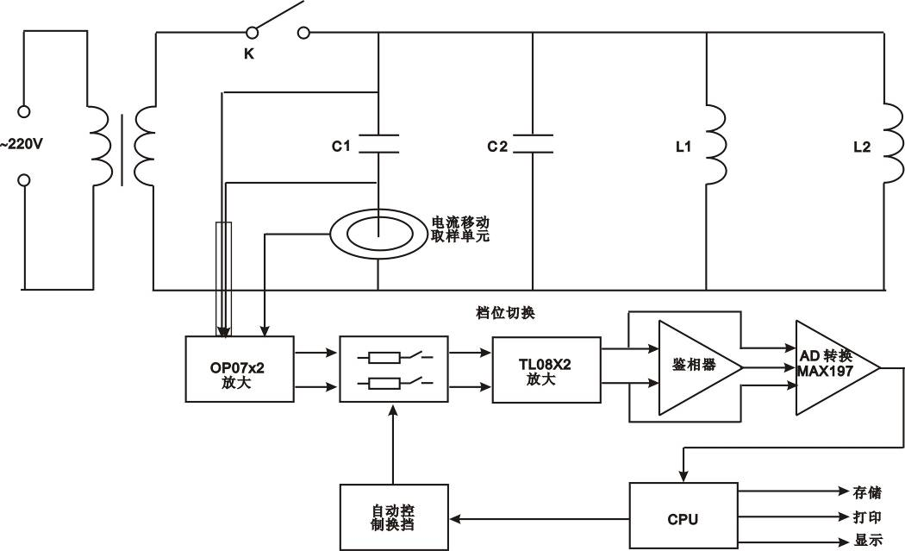
图1 工作原理图
在被测电容支路有对被测电容的电压、电流取样的取样电路，取样电路的输出端分别接放大电路，从电压放大电路输出的电压信号和从电流放大电路输出的电流信号通过鉴相器输出相位差信号，与电压信号和电流信号通过A/D转换器后，输入CPU计算而得到被测电容值。因为采用了移动的电流取样单元，而使得无需拆除连接线就可以直接测量电容值。
加之测量过程档位是自动进行选择，避免了手动操作引起的误差，因此具有稳定性好、重复性好，准确可靠的特点。

四、仪器面板
1 2 3

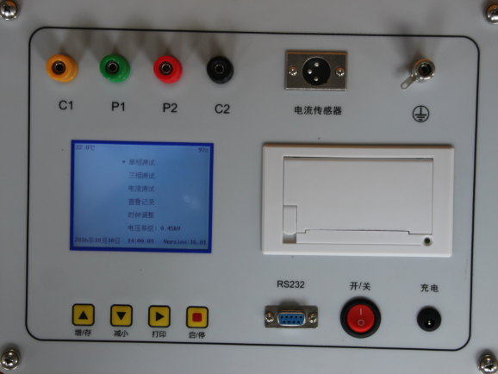

4 5

6 7 8 9
仪器面板图

1：电流电压线接线柱 2： 电流传感器接线柱
3：接地柱 4： 液晶屏幕
5：打印机：打印测量数据。 6： 操作按键区
7：RS232串口 8： 电源开关
9：充电器插座

五、接线方法
1、并联电容器测量
进行测试前，应按使用要求正确连接电源线及信号电缆。
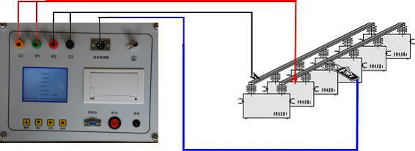
图3 接线方式示意图
（1）将测试电压电缆一端接到仪器【电压输出】四个端子上；
（2）将测试电流信号电缆插在仪器【电流取样】上；
（3）将测试电压电缆分别夹在被试电容器组两极的连接母线上，钳形电流取样表卡在所需测量的单台电容器的套管处；
（5）打开【电源开关】；
（6）开机后，将光标移至【电容测试】处，按【确认】键后开始测量，等待测量数据稳定后读取数据。
（7）将电流传感器取下，卡于另一台需测量的电容器上，等待数据稳定读取数据,直至该相测量完毕。
（8）测试结束后，切断电源，并将面板上所有开关恢复到测试前的状态，拆除所有接线。
2、电抗器电感测量
（1）接线方法同测量电容时一样，只是被测试品为电感；
（2）开机后将光标移至【电感测试】处，按【确认】键开始测量。
3、电阻测量
（1）接线方法同测量电容时一样，只是被测试品为电阻；
（2）开机后将光标移至【电阻测试】处，按【确认】键开始测量。
此功能可以完成接地引下线导通测试。
注意：由于仪器采用实时测量方式，在切换取样钳时可能导致采样错误，请耐心地多等待一个测量周期即可。

六、操作步骤
以电容测量为例，说明操作步骤，使用本仪器前检查接线无误, 仪器接地良好。
- 开机后进入功能选择界面图一，
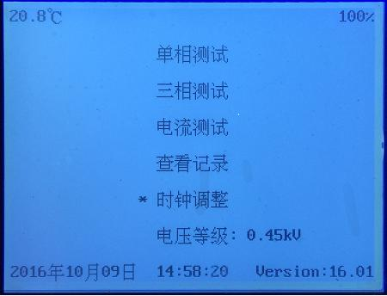

功能选择界面 图一
- 按【功能】键光标在单相测试，三相测试, 电流测试,查看记录,时钟调整，电压等级之间循环移动,光标在其中任一项上,按【确定】键即可启动相应的功能。
- 我们把光标移动到单相测试，按【确定】键,进入单相测试界面 图二
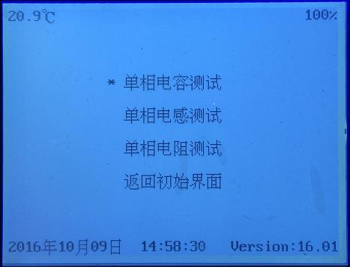

单相测试界面 图二
- 按【功能】键光标在单相电容测试，单相电感测试, 单相电阻测试之间循环移动,光标在其中任一项上,按【确定】键即可启动相应的功能。
- 我们把光标移动到单相电容测试上按【确定】键,启动电容测量。仪器进
入单相电容测试界面 图三。
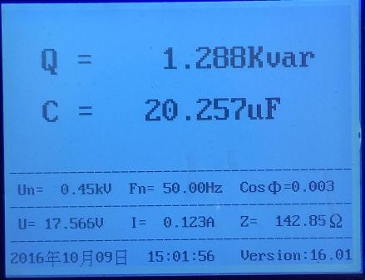

单相电容测试界面 图三
此时,本仪器会连续测量数据,等待测量数据稳定后,即可以读取数据测试,可认为测试完成。
数据解释： Q=1.288Kvar 电容的千乏值
C=20.257uF 电容的电容值
Un=0.45Kv 电容的额定电压
Fn=50.00Hz 电容的额定频率
Cosφ=0.003 电容的功率因数
此时按【确定】键可退出测试,关闭电流源.返回到单相测试界面 图二
此时按【功能】键可直接打印数据。
此时按【增大】键可直接保存。保存序号将显示在屏幕左上角。
- 在图二状态下，选择单相电感测试, 单相电阻测试可进入电感测试界面(图四), 电阻测试界面(图五).如果存储数据,就在测试状态下按【增大】键保存数据。
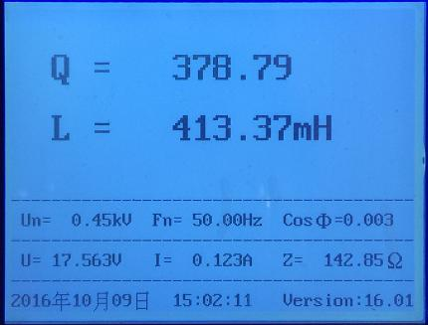
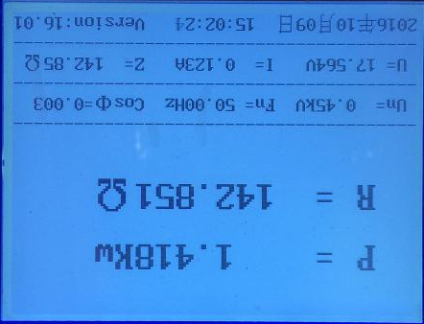
电感测试界面(图四) 电阻测试界面(图五)
解释：Q=378.79 电感的Q值 P=1.418kw 电感的Q值
L=413.37mH 电感的电感量 R=142.851R 电阻的电阻值
Un=0.45Kv 电感的额定电压 Un=0.45Kv 电阻的额定电压
Fn=50.00Hz 电感的额定频率 Fn=50.00Hz 电阻的额定频率
Cosφ=0.003 电感的功率因数 Cosφ=0.003 电阻的功率因数
- 在图一状态下，选择查看记录可进入数据察看界面
此时按【确定】键可退出测试.返回到功能选择界面 图一
此时按【功能】键可直接打印数据。
此时按【增大】键存储序号加一, 按【减小】键存储序号减一
8、在图一状态下，选择时钟调整可进入时钟调整界面(图6),修改日期时间。
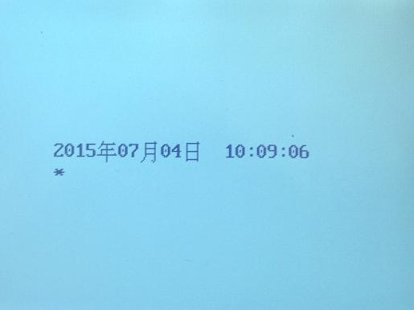

时钟调整界面(图6)

9. 在图一状态下，选择电压等级按【确定】键可进入电压等级修改界面(图7)。
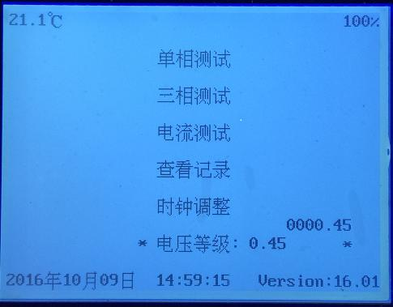

此时按【功能】键移动光标，按【增大】键加一, 按【减小】键减一。修改完毕之后，按【确定】键存储修改的数据。

电压等级修改界面(图7)

七、三相电容测试接线方法
电力电容器组内部联线方式一般采用星形联接(Y）和三角形联接(△)。实际运行经验表明，三角形联接电容器组其损坏率远高于星形联接电容器组，目前高压并联电容器组多数采用星形联接。该仪器可测试电力高压并联电容器组，其内部连接方式有：三相Y形、三相△形、三相Yn形、三相Ⅲ形。
三相测试时候，一定要等到进度条走到头时候才能读取数据。
- Y形内部联线电容测量
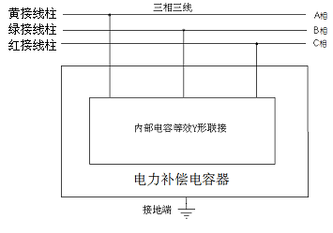
Y形内部联线测量时候，仪器面板接线如上图，仅仅接好三根线即可，无需插入电流钳（因为内部有电流钳）。选择好测试方式，进入测试，一次就可把三个电容都测量出来。三相Y形测试界面 图8
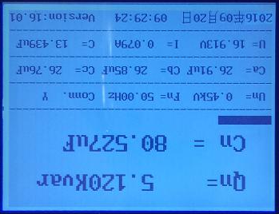
解释：
Qn=5.120Kvar电容的千乏值
Cn=80.527uF 电容的电容值
Un=0.45Kv 电容的额定电压
Fn=50.00Hz电容的额定频率
Ca=26.91uF A相电容值
Cb=26.85uF B相电容值
Cc=26.76uF C相电容值
三相Y形测试界面 图8

2.△形内部联线电容测量接线
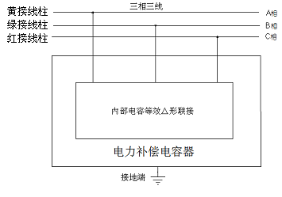
- 形内部联线测量时候，仪器面板接线如上图，仅仅接好三根线即可，无需插入电流钳（因为内部有电流钳）。选择好测试方式，进入测试，一次就可把三个电容都测量出来.

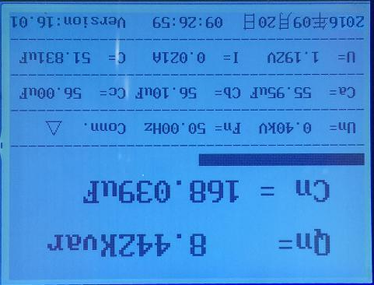
解释：
Qn=8.442Kvar电容的千乏值
Cn=168.039uF 电容的电容值
Un=0.45Kv 电容的额定电压
Fn=50.00Hz电容的额定频率
Ca=55.95uF A相电容值
Cb=56.10uF B相电容值
Cc=56.00uF C相电容值

三相△形测试界面 图9

- Yn形内部联线电容测量
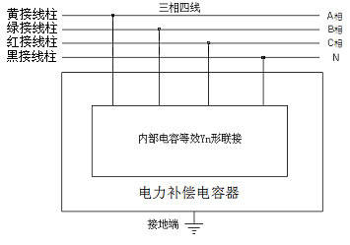
Yn形内部联线测量时候，仪器面板接线如上图，仅仅接好四根线即可，无需插入电流钳（因为内部有电流钳）。选择好测试方式，进入测试，一次就可把三个电容都测量出来. 三相Yn形测试界面 图10

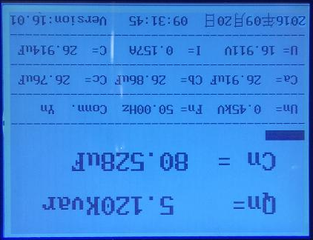
解释：
Qn=5.120Kvar电容的千乏值
Cn=80.528uF 电容的电容值
Un=0.45Kv 电容的额定电压
Fn=50.00Hz电容的额定频率
Ca=26.91uF A相电容值
Cb=26.86uF B相电容值
Cc=26.76uF C相电容值

三相Yn形测试界面 图10

4、Ⅲ形内部联线电容测量

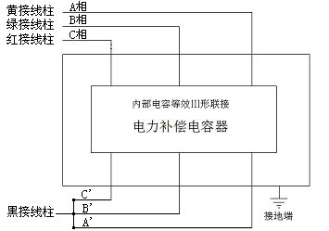
Ⅲ形内部联线测量时候，仪器面板接线如上图，仅仅接好四根线即可，无需插入电流钳（因为内部有电流钳）。选择好测试方式，进入测试，一次就可把三个电容都测量出来。三相III形测试界面 图11

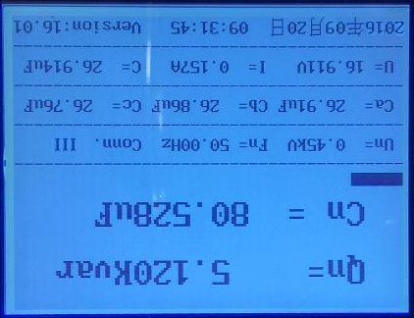
解释：
Qn=5.120Kvar电容的千乏值
Cn=80.528uF 电容的电容值
Un=0.45Kv 电容的额定电压
Fn=50.00Hz电容的额定频率
Ca=26.91uF A相电容值
Cb=26.86uF B相电容值
Cc=26.914F C相电容值

三相III形测试界面 图11

八、贮存及运输
1、本仪器应在原包装条件下, 放室内贮存。
2、其环境温度为 -10～60℃，相对湿度 ≯ 90 ％ 。
3、室内不应含有足以引起腐蚀气体。
4、仪器周围无剧烈的机械振动和冲击。
5、无强烈的电磁场作用。运输条件参照贮存条件。

九、配套清单
1 | 测试仪主机 | 1 台
2 | 电流钳（带线） | 1 块
3 | 测试电压电缆 | 2套
4 | 充电器 | 1 个
5 | 接地线 | 1 根
6 | 产品合格证 | 1 份
7 | 打印纸 | 2 卷
8 | 使用说明书 | 1 份

